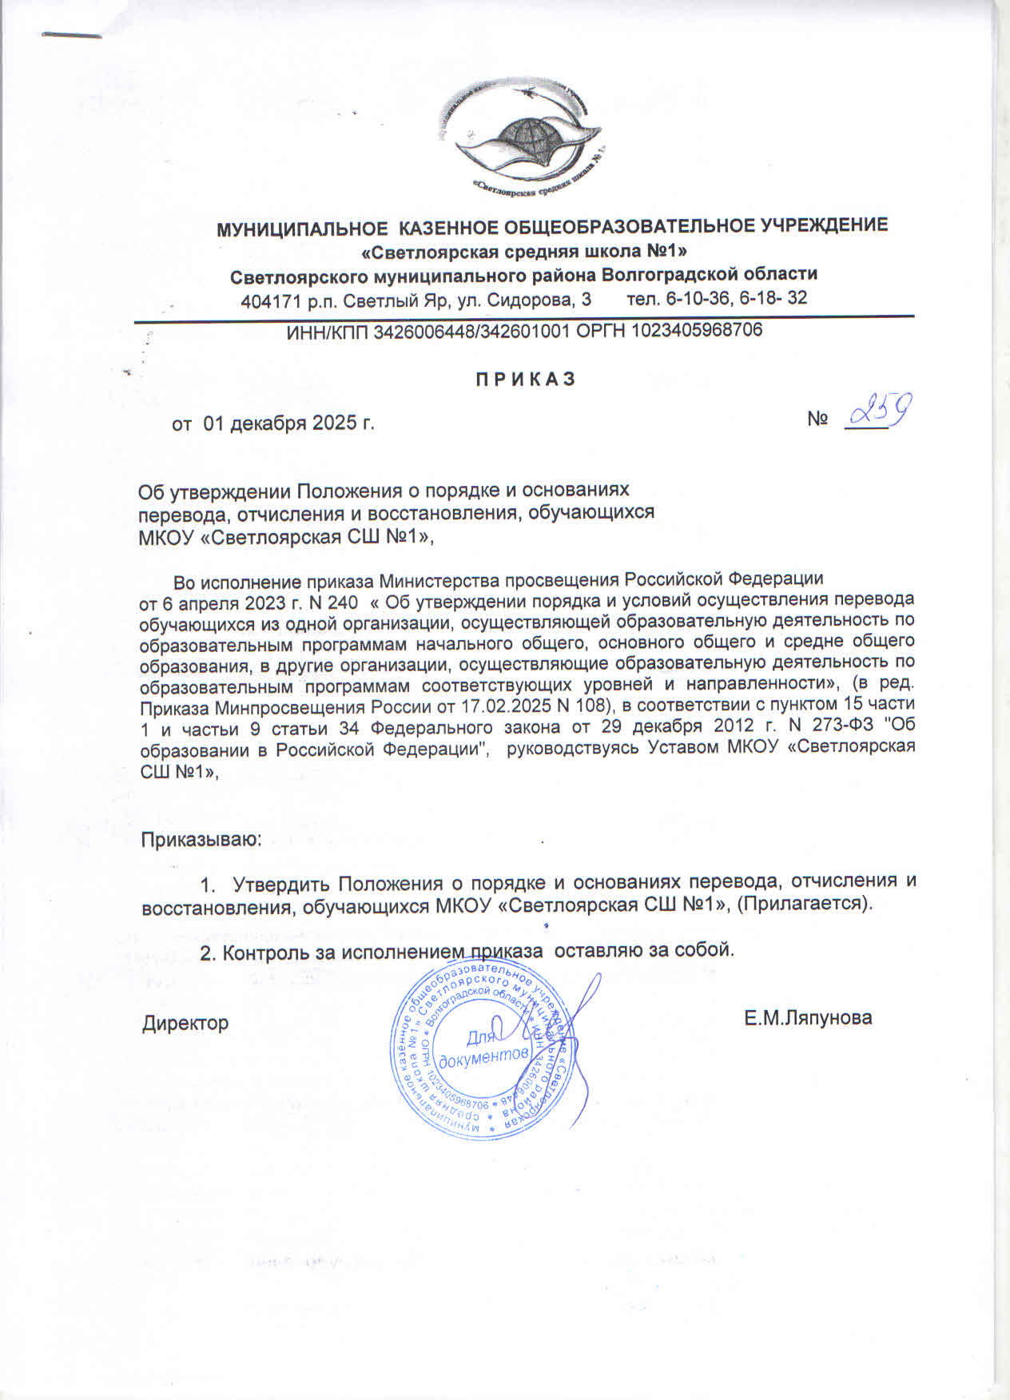

Утверждено
приказом МКОУ «Светлоярская СШ №1»
от «01» декабря 2025 №259

Положение
о порядке и основаниях перевода, отчисления и восстановления, обучающихся
МКОУ «Светлоярская СШ №1»

1.Общее положения.
1.1.Настоящее Положение определяет порядок и основания перевода, отчисления и восстановления обучающихся МКОУ «Светлоярская СШ №1».
1.2. Настоящее Положение разработано в целях обеспечения и соблюдения конституционных прав граждан РФ на образование, гарантии общедоступности и бесплатности общего образования.
1.3. Настоящее Положение разработано в соответствии с ФЗ от 29.12.2012 № 273-ФЗ «Об образовании в РФ», иными федеральными законами и подзаконными актами, Уставом МКОУ «Светлоярская СШ №1».
1.4. Настоящее Положение размещается в сети Интернет на официальном сайте Школы с целью ознакомления родителей (законных представителей).

2.Порядок и основания перевода обучающихся в следующий класс.
2.1.Обучающиеся, освоившие в полном объеме образовательную программу учебного года, по решению педагогического совета, переводятся в следующий класс приказом директора Школы.
2.2. Обучающиеся, не прошедшие промежуточной аттестации по уважительной причине или имеющие академическую задолженность, переводятся в следующий класс условно.
2.3. Обучающиеся обязаны ликвидировать академическую задолженность в пределах одного года с момента ее образования. Школа обязана создать условия для ликвидации этой задолженности и обеспечить контроль за своевременностью ее ликвидации.
2.4. Аттестация обучающегося, условно переведенного в следующий класс, по соответствующему учебному предмету проводится по заявлению родителей (законного представителя) и по мере готовности обучающегося в течение учебного года.
Форма аттестации определяется аттестационной комиссией, состав которой утверждается директором школы в количестве не менее 2 учителей соответствующего профиля. При положительном результате аттестации педагогический совет принимает решение о переводе обучающегося в класс, в который он был переведен условно. При отрицательном результате аттестации директор общеобразовательной организации вправе по заявлению родителей (законных представителей) обучающегося назначить повторную аттестацию. В случае если обучающийся, услвно переведенный в следующий класс, не ликвидирует в течение учебного года академическую задолженность по предмету, он не может быть переведен в следующий класс.
2.5. Обучающиеся по образовательным программам начального общего, основного общего и среднего общего образования, не ликвидировавшие в установленные сроки академической задолженности с момента ее образования, по усмотрению их родителей (законных представителей) оставляются на повторное обучение, переводятся на обучение по адаптированным образовательным программам в соответствии с рекомендациями психологомедико-педагогической комиссии либо на обучение по индивидуальному учебному плану.
2.6. Обучающиеся по образовательным программам начального общего, основного общего и среднего общего образования, не ликвидировавшие в установленные сроки академической задолженности, продолжают получать образование в образовательной организации.
3. Порядок и основания перевода обучающихся в другую организацию, осуществляющую образовательную деятельность.
3.1. Перевод обучающегося из организации, осуществляющей образовательную деятельность по образовательным программам начального общего, основного общего и среднего общего образования, в которой он обучается (далее - исходная организация), в другие организации, осуществляющие образовательную деятельность по образовательным программам соответствующих уровня и направленности (далее - принимающие организации), осуществляется в следующих случаях:
а) по инициативе совершеннолетнего обучающегося или родителей (законных представителей) несовершеннолетнего обучающегося;
б) в случае прекращения деятельности исходной организации, аннулирования лицензии на осуществление образовательной деятельности (далее - лицензия), лишения ее государственной аккредитации по соответствующей образовательной программе или прекращения действия государственной аккредитации;
в) в случае приостановления действия лицензии.
3.2. Действие настоящего Положения не распространяется на образовательные организации, указанные в части 5 статьи 77 Федерального закона от 29 декабря 2012 г. N 273-ФЗ "Об образовании в Российской Федерации", специальные учебно-воспитательные образовательные организации для обучающихся с девиантным (общественно опасным) поведением, общеобразовательные организации при исправительных учреждениях уголовно-исполнительной системы.

3.3. Учредитель исходной организации и (или) уполномоченный им орган управления исходной организацией (далее - учредитель) обеспечивает перевод совершеннолетних обучающихся с их письменного согласия, а также несовершеннолетних обучающихся с письменного согласия их родителей (законных представителей).
3.4. Перевод обучающихся не зависит от периода (времени) учебного года.

3.5. Перевод совершеннолетнего обучающегося по его инициативе или несовершеннолетнего обучающегося по инициативе его родителей (законных представителей)

3.5.1 В случае перевода совершеннолетнего обучающегося по его инициативе или несовершеннолетнего обучающегося по инициативе его родителей (законных представителей) совершеннолетний обучающийся или родители (законные представители) несовершеннолетнего обучающегося:
а) осуществляют выбор принимающей организации;
б) обращаются в выбранную принимающую организацию с запросом о наличии свободных мест, в том числе с использованием информационно-телекоммуникационной сети "Интернет" (далее - сеть Интернет). Уведомление о наличии свободных мест предоставляется заявителю в течение трех рабочих дней со дня получения запроса о наличии свободных мест;
в) при отсутствии свободных мест в выбранной принимающей организации обращаются в органы местного самоуправления в сфере образования соответствующего муниципального района, муниципального округа, городского округа для определения принимающей организации из числа муниципальных образовательных организаций;
г) обращаются в исходную организацию с заявлением об отчислении обучающегося в связи с переводом в принимающую организацию. Заявление об отчислении в связи с переводом в принимающую организацию может быть направлено в том числе в электронной форме с использованием сети Интернет, посредством федеральной государственной информационной системы "Единый портал государственных и муниципальных услуг (функций)" (далее - ЕПГУ), порядок и статус функционирования которой установлены Положением о федеральной государственной информационной системе "Единый портал государственных и муниципальных услуг (функций)", утвержденным постановлением Правительства Российской Федерации от 24 октября 2011 г. N 861, а также функционала (сервисов) региональных государственных информационных систем субъектов Российской Федерации, созданных органами государственной власти субъектов Российской Федерации (при наличии), интегрированных с ЕПГУ (далее - региональные информационные системы).
3.5.2. В заявлении совершеннолетнего обучающегося или родителей (законных представителей) несовершеннолетнего обучающегося об отчислении в порядке перевода в принимающую организацию указываются:
а) фамилия, имя, отчество (при наличии) обучающегося;
б) дата рождения;
в) класс и профиль обучения (при наличии);
г) наименование принимающей организации (в случае переезда в другую местность указывается только населенный пункт, субъект Российской Федерации).
3.5.3. На основании заявления совершеннолетнего обучающегося или родителей (законных представителей) несовершеннолетнего обучающегося об отчислении в порядке перевода исходная организация в течение трех рабочих дней с даты подачи заявления издает распорядительный акт об отчислении обучающегося в порядке перевода с указанием принимающей организации (в случае переезда в другую местность указывается только населенный пункт, субъект Российской Федерации).
3.5.4. Исходная организация в течение трех рабочих дней с даты подачи заявления выдает совершеннолетнему обучающемуся или родителям (законным представителям) несовершеннолетнего обучающегося следующие документы:
а) личное дело обучающегося;
б) справку о периоде обучения по самостоятельно установленному образцу, содержащую информацию об успеваемости обучающегося в текущем учебном году (перечень и объем изученных учебных предметов, курсов, дисциплин (модулей), отметки по результатам текущего контроля успеваемости и промежуточной аттестации), заверенную печатью исходной организации и подписью ее руководителя (уполномоченного им лица).
3.5.5. Требование представления других документов в качестве основания для зачисления обучающихся в принимающую организацию в связи с переводом из исходной организации не допускается.
3.5.6. Документы представляются совершеннолетним обучающимся или родителями (законными представителями) несовершеннолетнего обучающегося в принимающую организацию вместе с заявлением о зачислении обучающегося в указанную организацию в порядке перевода из исходной организации и предъявлением оригинала документа, удостоверяющего личность совершеннолетнего обучающегося или родителя (законного представителя) несовершеннолетнего обучающегося.
Заявление о зачислении обучающегося в указанную организацию в порядке перевода из исходной организации, документы могут быть направлены в том числе в электронной форме с использованием сети Интернет посредством ЕПГУ, а также функционала (сервисов) региональных информационных систем.
3.5.7. При приеме (переводе) на обучение по имеющим государственную аккредитацию образовательным программам начального общего и основного общего образования выбор языка образования, изучаемых родного языка из числа языков народов Российской Федерации, в том числе русского языка как родного языка, государственных языков республик Российской Федерации осуществляется по заявлениям родителей (законных представителей) обучающихся

3.5.8. Зачисление обучающегося в принимающую организацию в порядке перевода оформляется распорядительным актом руководителя принимающей организации (уполномоченного им лица) в течение трех рабочих дней с даты приема заявления и документов с указанием даты зачисления и класса.
3.5.9. Принимающая организация при зачислении обучающегося, отчисленного из исходной организации, в течение двух рабочих дней с даты издания распорядительного акта о зачислении обучающегося в порядке перевода письменно или в электронной форме с использованием сети Интернет, или посредством ЕПГУ, или функционала (сервисов) региональных информационных систем уведомляет исходную организацию о номере и дате распорядительного акта о зачислении обучающегося в принимающую организацию.

3.6. Перевод обучающегося в случае прекращения деятельности исходной организации, аннулирования лицензии, лишения ее государственной аккредитации по соответствующей образовательной программе, прекращения действия государственной аккредитации; в случае приостановления действия лицензии.

3.6.1. При принятии решения о прекращении деятельности исходной организации в соответствующем распорядительном акте учредителя указывается принимающая организация или перечень принимающих организаций, в которые будут переводиться обучающиеся, предоставившие необходимые письменные согласия на перевод.
О предстоящем переводе исходная организация в случае прекращения своей деятельности обязана уведомить совершеннолетних обучающихся, родителей (законных представителей) несовершеннолетних обучающихся в письменной форме или электронной форме с использованием сети Интернет, или посредством ЕПГУ, или функционала (сервисов) региональных информационных систем в течение пяти рабочих дней со дня издания распорядительного акта учредителя о прекращении деятельности исходной организации, а также разместить указанное уведомление на своем официальном сайте в сети Интернет, а также на ЕПГУ. Данное уведомление должно содержать сроки предоставления письменных согласий лиц на перевод в принимающую организацию.
3.6.2. Исходная организация обязана уведомить учредителя, совершеннолетних обучающихся или родителей (законных представителей) несовершеннолетних обучающихся в письменной форме или электронной форме с использованием сети Интернет, или посредством ЕПГУ, или функционала (сервисов) региональных информационных систем о причине, влекущей за собой необходимость перевода обучающихся, а также разместить указанное уведомление на своем официальном сайте в сети Интернет:
а) в случае аннулирования лицензии на осуществление образовательной деятельности - в течение пяти рабочих дней с момента вступления в законную силу решения суда;
б) в случае приостановления действия лицензии - в течение пяти рабочих дней с момента внесения в реестр лицензий сведений, содержащих информацию о принятом федеральным органом исполнительной власти, осуществляющим функции по контролю и надзору в сфере образования, или органом исполнительной власти субъекта Российской Федерации, осуществляющим переданные Российской Федерацией полномочия в сфере образования, решении о приостановлении действия лицензии на осуществление образовательной деятельности;
в) в случае лишения исходной организации государственной аккредитации по соответствующей образовательной программе - в течение пяти рабочих дней с момента внесения в реестр организаций, осуществляющих образовательную деятельность по имеющим государственную аккредитацию образовательным программам, сведений, содержащих информацию о принятом федеральным органом исполнительной власти, осуществляющим функции по контролю и надзору в сфере образования, или органом исполнительной власти субъекта Российской Федерации, осуществляющим переданные Российской Федерацией полномочия в сфере образования (далее - аккредитационные органы), решении о лишении исходной организации государственной аккредитации полностью или по соответствующей образовательной программе;
г) в случае если до прекращения действия государственной аккредитации осталось менее двадцати пяти рабочих дней и у исходной организации отсутствует полученное от аккредитационного органа уведомление о приеме заявления о государственной аккредитации по соответствующей образовательной программе и прилагаемых к нему документов к рассмотрению по существу - в течение пяти рабочих дней с даты наступления указанного случая;
д) в случае отказа аккредитационного органа в государственной аккредитации исходной организации по соответствующей образовательной программе, если действие государственной аккредитации прекращено, - в течение пяти рабочих дней с момента внесения в государственную информационную систему "Реестр организаций, осуществляющих образовательную деятельность по имеющим государственную аккредитацию образовательным программам" .

3.6.6. Учредитель, за исключением случая, указанного в Положении, осуществляет выбор принимающих организаций с использованием:
а) информации, предварительно полученной от исходной организации, о списочном составе обучающихся с указанием осваиваемых ими образовательных программ;
б) сведений, содержащихся в Реестре организаций.
3.6.7. Учредитель запрашивает выбранные им из Реестра организаций организации, осуществляющие образовательную деятельность по соответствующим образовательным программам, о возможности перевода в них обучающихся.
Руководители указанных организаций или уполномоченные ими лица должны в течение десяти рабочих дней с момента получения соответствующего запроса письменно или в электронной форме с использованием сети Интернет, или посредством ЕПГУ, или функционала (сервисов) региональных информационных систем проинформировать о возможности перевода обучающихся.
3.6.8. Исходная организация доводит до сведения обучающихся и их родителей (законных представителей) полученную от учредителя информацию об организациях, реализующих соответствующие образовательные программы, которые дали согласие на перевод обучающихся из исходной организации, а также о сроках предоставления заявлений лиц на перевод в принимающую организацию. Указанная информация доводится в течение десяти рабочих дней с момента ее получения и включает в себя: наименование принимающей организации (принимающих организаций), перечень образовательных программ, реализуемых организацией, количество свободных мест.
3.6.9. Совершеннолетний обучающийся или родители (законные представители) несовершеннолетнего обучающегося указывают в письменном согласии принимающую организацию из перечня организаций, предложенных учредителем исходной организации.
3.6.10. После получения соответствующих письменных согласий лиц исходная организация издает распорядительный акт об отчислении обучающихся в порядке перевода в принимающую организацию с указанием основания такого перевода (прекращение деятельности организации, аннулирование лицензии, лишение организации государственной аккредитации по соответствующей образовательной программе, прекращение действия государственной аккредитации).
3.6.11. Исходная организация передает в принимающую организацию списочный состав обучающихся, копии учебных планов, соответствующие письменные согласия лиц, личные дела обучающихся.
3.6.12. На основании представленных документов принимающая организация издает распорядительный акт о зачислении обучающихся в принимающую организацию в порядке перевода в связи с прекращением деятельности исходной организации, аннулированием лицензии, приостановлением действия лицензии, лишением исходной организации государственной аккредитации по соответствующей образовательной программе, прекращением действия государственной аккредитации.
В распорядительном акте о зачислении делается запись о зачислении обучающегося в порядке перевода с указанием исходной организации, в которой он обучался до перевода, класса, формы обучения.
3.6.13. В принимающей организации на основании переданных личных дел на обучающихся формируются новые личные дела, включающие в том числе выписку из распорядительного акта о зачислении в порядке перевода, соответствующие письменные согласия лиц, указанных.

4. Порядок и основания отчисления обучающихся.
4.1. Образовательные отношения прекращаются в связи с отчислением обучающегося из организации, осуществляющей образовательную деятельность:
4.1.1. в связи с получением образования (завершением обучения)
4.1.2. досрочно по основаниям, указанным в п.4.2.
4.2. Образовательные отношения могут быть прекращены досрочно в следующих случаях:
4.2.1. по инициативе обучающегося и (или) родителей (законных представителей) несовершеннолетнего обучающегося в случае перевода для продолжения освоения образовательной программы в другую организацию, осуществляющую образовательную деятельность;
4.2.2. по инициативе организации, осуществляющей образовательную деятельность, в случае применения к обучающемуся, достигшему возраста пятнадцати лет, отчисления как меры дисциплинарного взыскания, в случае совершения обучающимся действий, грубо нарушающих Устав, правила внутреннего распорядка, а также в случае установления нарушения порядка приема в образовательную организацию, повлекшего по вине обучающегося его незаконное зачисление в образовательную организацию;
4.2.3. по обстоятельствам, не зависящим от воли обучающегося, родителей (законных представителей) несовершеннолетнего обучающегося и организации, осуществляющей образовательную деятельность, в том числе, в случае ликвидации образовательной организации.
4.3. При отчислении обучающихся из образовательной организации для продолжения обучения в другой организации, осуществляющей образовательную деятельность, обучающийся или родители (законные представители) несовершеннолетних обучающихся подают заявление на имя директора образовательной организации об отчислении.
4.4. Отчисление обучающихся, в связи с получением образования (завершением обучения) производится на основании приказа директора образовательной организации.
4.5. Досрочное прекращение образовательных отношений по инициативе обучающихся или родителей (законных представителей) обучающегося осуществляется по письменному заявлению родителей (законных представителей) обучающихся с обоснованием причин прекращения образовательных отношений. На основании заявления родителей (законных представителей) издается приказ об отчислении обучающегося.
4.6. Досрочное прекращение образовательных отношений по решению образовательной организации за неоднократное совершение дисциплинарных проступков применяется, если иные меры дисциплинарного взыскания и меры педагогического воздействия не дали результата и дальнейшее пребывание обучающегося в образовательной организации оказывает отрицательное влияние на других обучающихся, нарушает их права и права работников, а также нормальное функционирование организации, осуществляющей образовательную деятельность. Решение об отчислении несовершеннолетнего обучающегося, достигшего возраста пятнадцати лет и не получившего основного общего образования, как мера дисциплинарного взыскания принимается с учетом мнения его родителей (законных представителей) и с согласия комиссии по делам несовершеннолетних и защите их прав. Решение об отчислении детей-сирот и детей, оставшихся без попечения родителей, принимается с согласия комиссии по делам несовершеннолетних и защите их прав и органа опеки и попечительства.
4.7. Основанием для прекращения образовательных отношений является приказ об отчислении обучающегося из образовательной организации. Права и обязанности обучающегося, предусмотренные законодательством об образовании и локальными нормативными актами организации, осуществляющей образовательную деятельность, прекращаются с даты его отчисления из образовательной организации.

5. Порядок и основания восстановления обучающихся.
5.1. Восстановление обучающегося в образовательной организации, если он досрочно прекратил образовательные отношения по своей инициативе или инициативе родителей (законных представителей), проводится в соответствии с Правилами приема обучающихся в образовательную организацию.
5.2. Обучающиеся имеют право на восстановление при наличии свободных мест.
5.3. Восстановление обучающихся производится независимо от причин отчисления и срока перерыва в обучении при условии сдачи задолженностей в установленный срок.
5.4. Восстановление обучающегося осуществляется приказом директора образовательной организации на основании соответствующего заявления о восстановлении в составе обучающихся образовательной организации.

